Кандидату в Президенты Украины Богословской И. Г.

Инна Германовна! В прошлом году я обращался к Вам, как к кандидату в Президенты, но не знаю, читали Вы мое обращение или не сочли нужным. Во всяком случае, выполнить мою маленькую просьбу Вы не пожелали и даже ничего мне не ответили.
В своем первом обращении к Вам я писал: «Инна Германова! Я обращался к некоторым украинским политикам, которые каждые выборы рвутся в Президенты и для достижения своей цели обещают народу Украины (который называют не иначе как электорат) золотые горы, а потом напрочь забывают и о своем народе, и о своих обещаниях до следующих выборов». Если в Вашей почте этого обращения не сохранилось, то Вы, Инна Германовна, можете с ним ознакомиться, зайдя на мой сайт
http://oa-politik2009.narod.ru.
Тем не менее, я и сейчас внимательно слежу за Вашими сайтами www.inna.com.ru и www.bogoslovska.com. Просматривая странички Ваших сайтов, я, например, нахожу такие интересные слова, высказанные Вами: «Я вступаю в борьбу чтоб, став Президентом Украины, обеспечить стране работу, порядок и веру». Если это не золотые горы, то тогда это золотые холмы. Это точно.
Инна Германовна! Как Вы думаете, лично я могу Вам верить? Вы подумали правильно. Вы даже не обратили внимания на мою просьбу и хотите, чтоб я Вам верил.
А вот еще одна интересная мысль, высказанная Вами: «Я уверена, что вопрос «Кто виновен?» есть вопрос вчерашнего дня. На президентских выборах 2010 года мы должны получить ответ на вопрос «Что делать?»
Инна Германовна, позвольте с Вами не согласиться. Если в обществе еще вчера был поставлен вопрос «Кто виновен?» – то на него надо четко и честно ответить хотя бы сегодня и не надеяться, что кто-то за нас это сделает завтра. А чтобы получить ответ на вопрос «Что делать?» надо четко знать, к какой цели мы стремимся. Если мы хотим построить общество, в котором не будет места наркомании, пьянству, воровству – то для этого надо просто говорить народу ПРАВДУ и не пудрить ему мозги.
Для этого и не нужны вовсе президентские выборы 2010 г. Что Вам, Инна Германовна, мешает говорить людям правду сейчас? Я надеюсь, что Вы мой вопрос поняли.
О зарплате чиновников, депутатов и прочих «службовцив» здесь вспоминать не будем. Кому нужна Ваша правда, если она мешает нам жить. Этим сказано все.
На Вашем сайте я встретил еще и такие слова, высказанные Вами: «Я выступала и выступаю за объединение всех новых по духу политиков…»
Инна Германовна, задаю Вам конкретный вопрос и хочу получить на него конкретный ответ.
Какая разница между «новыми» украинскими политиками и «старыми» украинскими политиками? Здесь уместно привести высказывание британского (шотландского) писателя, историка и философа Томаса Карлейля: «Я не верю в коллективную мудрость невежественных индивидуумов». А наши украинские политические индивидуумы, как я понимаю, не только малообразованны и малосведущи, но еще вдобавок лживы и трусливы.
Инна Германовна, покажите, что это не так. Коль скоро мое первое обращение к Вам не достучалось и прошло мимо Ваших ушей, то разместите на своем любом сайте www.inna.com.ru или www.bogoslovska.com полностью это второе мое обращение к Вам. Я надеюсь, что моя просьба к Вам во второй раз достучится.
Еще раз Вам напомню, что мое первое обращение к Вам Вы можете найти на сайте http://oa-politik2009.narod.ru.

С уважением 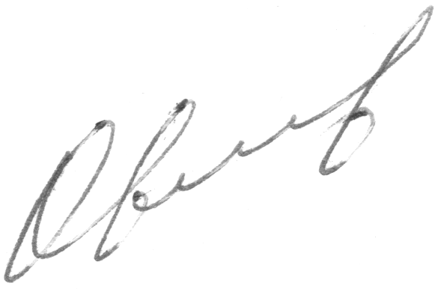 /Овчинников А. А.

